附件1
重庆大学第四届“树声前锋杯”智能汽车技能竞赛活动竞赛内容及规则
竞赛题目：无人驾驶智能车
1.竞赛要求
设计一辆具有智能导航功能的智能车，要求在指定赛道上从起点出发，经过现场随机确定的至少 5 个十字或丁字路口（包括左转、右转或直行）后，进入指定位置的停车位并停好，结束后发出声光提示，赛道如图1所示。
2.竞赛条件
（1) 智能车平台：由竞赛组委会统一提供。
（2) 比赛场地：实验室；地面：水泥地；比赛场地尺寸：15m×11m。
（3) 竞赛车道宽度：0.5m，赛道两边地面上贴有宽度３ｃｍ的红色道路边界，竞赛场地如图所示（图示路径仅为赛场可以设置的其中２条，从４个起点之一出发经过５个十字或丁字路口，到达停车区的车库位置的路径有很多种，比赛时路径随机确定）。
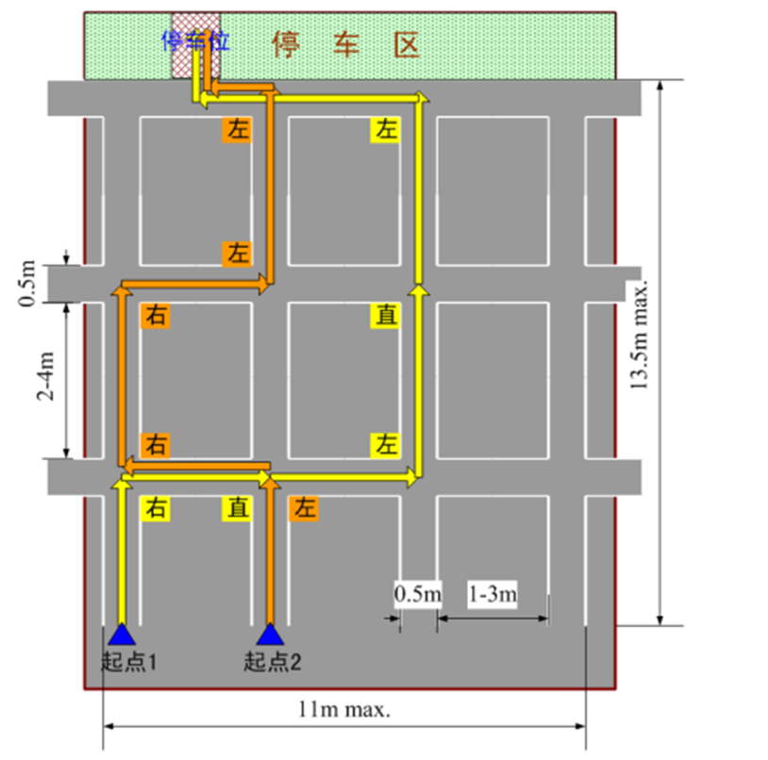
（4) 各参赛队自备路口交通标志（包括左转、右转或直行各 3个）和停车位车库，停车库的长宽应是智能车长宽的 1.5倍。

图1无人驾驶智能小车赛道图
3.竞赛规则
（1)智能车导航和停车入库方式均要采用光电技术，禁止采用遥控方式或在竞赛场地自行设置循迹路径。
（2)同一轮次比赛中，同一组的参赛队采用相同的比赛路径和停车位位置，不同小组的参赛队采用不同的比赛路径和停车位位置。各组比赛路径由现场抽签决定，停车位位置由裁判现场随机确定。
（3)智能车从起点出发，以到达停车位准确进入停车库停车并发出声光信号用时少者胜出。
（4)每一轮次中，每个参赛队可以进行２次比赛，取最好成绩作为本轮本队的比赛成绩。
（5)违规罚分：赛车压线或跑出赛道（以车轮压到红色边界线或跑出边界为判据）或泊车过程中赛车任何部位触碰车库，要重新放回起点，赛时累计。
（6) 违规达到 3次，本次比赛结束，不记成绩。
4、评分标准
竞赛分（75 分）
每轮比赛，每队比赛两次比赛，取两次比赛中成绩好的一次为本轮比赛的竞赛成绩。 竞赛第 1 名得满分 75 分，第二名得 70 分，第三名得 66 分，其余名次依次递减 2分。
方案分（25 分）
竞赛成绩前10名（暂定，有参赛队伍数来调整）的参赛队要在竞赛结束后对本队设计方案进行答辩。 专家组将根据方案的新颖性、 合理性、制作成本等因素综合判断，对答辩队进行排名。第 1 名得满分 25 分，其余名次依次递减2。

